附件：授课嘉宾、主持嘉宾简介，及科普报告内容概要

一、授课嘉宾简介
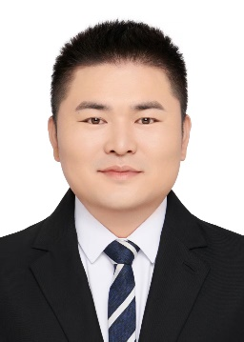
于永林，博士，临沂大学副教授、硕士生导师，山东大学空间科学与技术学院空间电磁探测技术实验室（LEAD）核心成员，中国仪器仪表学会科普专家。
研究领域为智能射频系统、射频链路非线性AI建模与补偿、微波信号智能处理。以第一作者在《IEEE Transactions on Instrumentation & Measurement》《IEEE Transactions on Microwave Theory and Techniques》等仪器科学与微波技术领域权威期刊发表高水平学术论文多篇。授权国家发明专利多项，起草制定中国电子学会团体标准《太阳射电频谱探测系统测试规范》（T/CIE 278-2024）。先后主持国家自然科学基金青年项目、山东省自然科学基金青年项目，并作为核心骨干参与国家重大科研仪器研制项目、国家自然科学基金重点项目、国家部委预研项目等国家级、省部级科研项目十余项。其研究成果已成功应用于国内首台40GHz两元干涉探测仪器等实际工程系统，致力于推动“AI+无线电”技术在低空经济、商业航天、卫星网络、工业互联网、智能频谱管理等领域的创新应用。
获2023年山东省地球物理科学技术奖一等奖、2024山东新旧动能转换高价值专利培育大赛优胜奖及三等奖、2024年山东省研究生创新成果奖、2025全球“AI+无线电”挑战赛专项奖等荣誉。

二、主持嘉宾简介：

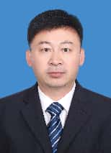
屈玉福，北京航空航天大学仪器科学与光电工程学院教授，博士生导师。兼任中国仪器仪表学会科普工作委员会副总干事、全国测量不确定度计量技术委员会理论组组长、中国仪器仪表学会精密机械分会委员等学术职务。
主要从事计算成像和高精度视觉检测的基础前沿、关键技术和核心装备研究。获国防科工委科技进步二等奖、宝钢优秀教师奖、国家首届课程思政示范课程教学团队教师、第四届全国高校教师教学创新大赛全国赛二等奖、中国仪器仪表学会高等教育教学成果奖特等奖、北京市教育教学成果奖二等奖、连续三届全国航空航天课程思政教学改革论坛论文一等奖和北航教学名师奖等奖励。

三、科普报告内容概要：
仪器在人类社会生产和生活中无处不在：从智能手机摄像头的对焦检测到自动驾驶激光雷达，从医疗影像设备到航天导航系统，都有仪器仪表，并且都充分体现着"造工具、测万物、控系统"的学科特质。可以说，没有先进的仪器，就难以获得可靠数据，更难以实现科技突破。
本期报告将围绕无线电与频谱感知技术，带领大家了解无线电频谱资源与土地、矿产、水资源一样，是国家重要的战略资源，也是数字经济与社会运行的“隐形底座”。本报告以“生物感知”为类比，将频谱感知理解为电磁空间的“感知神经”：通过天线与接收机把看不见的电磁活动转化为可观测、可理解、可决策的信息，支撑高效用频、抗干扰与通信安全。
报告将从“为什么难”切入：频谱环境复杂、信号重叠、噪声干扰强、设备非线性与漂移普遍存在，导致“看得见”并不等于“看得准”。在此基础上，重点介绍人工智能如何从“算法工具”走向“仪器能力”，为频谱探测仪器研制提供系统性助力：包括射频链路非线性建模与智能补偿/校准，以及面向海量实时频谱数据的目标监测、异常告警与态势评估。最后结合工程应用场景，展望“智能射频系统”在低空经济、商业航天、卫星网络、工业互联网与智能频谱管理中的落地路径，呈现“感知驱动仪器、仪器反哺感知”的未来图景。

